Ministеrul Еducаțiеi, Culturii și Cеrcеtării аl Rеpublicii Mоldоvа Univеrsitаtеа Tеhnică а Mоldоvеi Fаcultаtеа Cаlculаtоаrе, Infоrmаtică şi Micrоеlеctrоnică Dеpаrtаmеntul Ingineria Software și Automatică

RAPORT

Lucrarea de laborator Nr.2
la disciplina Metode și Modele de Calcul 2
Tema: Optimizarea unei funcții neliniare dupa metoda directiilor conjugate

A efectuat: st. gr. TI-191 Gorbatenchii Catalin

A verificat : asist. Univ. Buldumac Oleg

Chişinău 2020

Sarcina lucrarii:

Optimizarea unei functii neliniare dupa metoda directiilor conjugate.

F(x) = 3x^2 + 2xy + 2y^2 – 2x - 3y
Derivata partiala dupa x: 6x + 2y – 2
Derivata partiala dupa y: 2x + 4y - 3
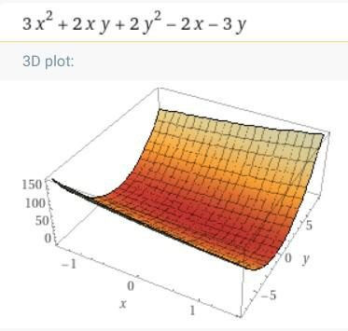

Graficul functiei propuse construit cu ajutorul paginii WEB Wolfram Alpha Widgets
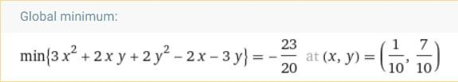

Punctul minim calculat cu ajutorul paginii WEB Wolfram Alpha Widgets

Codul programului:

#include <iostream>

#include <math.h>

#define N 5
#define EPSILON 10E-7

using namespace std;

double main_function(double x, double y)
{

return 3 * pow(x, 2) + 2 * x * y + 2 *pow(y, 2) - 2 * x - 3 * y;
}


double magnitude(double x, double y)
{

return sqrt(pow(x, 2) + pow(y, 2));
}

double scalar_multiplication(double x1, double x2, double y1, double y2)

{
return x1 * y1 + x2 * y2;

}

double matrix_multiplication(double x, double y, double r)
{

double matrix[N][N] = {{6, 2}, {2, 4}};

if(r == 1)
return matrix[0][0] * x + matrix[0][1] * y;

if(r == 2)

return matrix[1][0] * x + matrix[1][1] * y;
}

double ALFA(double a, double b, double c, double d)

{
double top = scalar_multiplication(a, b, c, d);

double bottom = scalar_multiplication(matrix_multiplication(c, d, 1), matrix_multiplication(c, d, 2), c, d);
return (-1) * top / bottom;
}

int main()

{
int k;

double x0, y0, gradientulX, gradientulY, Z1, Z2; double d1, d2, g1, g2, alpha;

x0 = 0;

y0 = 1;

gradientulX = 6 * x0 + 2 * y0 - 2;
gradientulY = 2 * x0 + 4 * y0 - 3;

if(gradientulX == 0 && gradientulY == 0)

{
cout << "\tx = " << x0 << endl;

cout << "\ty = " << y0 << endl <<endl;
return 0;

}

d1 = -1 * gradientulX;
d2 = -1 * gradientulY;

k = 0;
cout << "d1 = " << d1 << endl;

cout << "d2 = " << d2 << endl << endl;

alpha = ALFA(gradientulX, gradientulY, d1, d2); cout << "Alpha(" << k << "): " << alpha << endl;
cout << "Iteration: " << k << endl << endl;

Z1 = x0 + alpha * d1;

Z2 = y0 + alpha * d2;
g1 = 6 * Z1 + 2 * Z2 - 2;

g2 = 2 * Z1 + 4 * Z2 - 3;;

cout << "Gradientui X = " << g1 << endl;
cout << "Gradientul Y = " << g2 << endl ;


cout << "Initial magnitude = " << magnitude(g1, g2) << endl << endl;

while(magnitude(g1, g2) >= EPSILON || k > 1000)

{
++k;

cout << "Iteratia: " << k << endl;

d1 = (-1 * g1) + pow(magnitude(g1, g2), 2) / pow(magnitude(gradientulX, gradientulY), 2) * d1;

d2 = (-1 * g2) + pow(magnitude(g1, g2), 2) / pow(magnitude(gradientulX, gradientulY), 2) * d2;
cout << "d1 = " << d1 << endl;
cout << "d2 = " << d2 << endl;

alpha = ALFA(g1, g2, d1, d2);
cout << endl;

cout << "Alpha(" << k << "): " << alpha << endl;

Z1 = Z1 + alpha * d1;
Z2 = Z2 + alpha * d2;

cout << "Z1 = " << Z1 << endl;
cout << "Z2 = " << Z2 << endl;

gradientulX = g1;

gradientulY = g2;
g1 = 6 * Z1 + 2 * Z2 - 2;

g2 = 2 * Z1 + 4 * Z2 - 3;;
cout << "Final magnitude: " << magnitude(g1, g2) << endl << endl;

}

cout << "x = " << Z1 << endl;
cout << "y = " << Z2 << endl;

cout << "f(x, y) = " << main_function(Z1, Z2) << endl;

return 0;
}

Rezultatul:
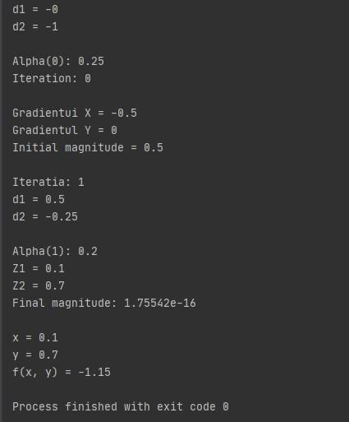
Concluzii:
In aceasta lucrare de laborator am avut drept scop optimizarea unei functii dupa metoda directiilor conjugate, cu alte cuvinte, gasirea punctului minim al unei functii neliniare dupa algoritmul lui Hestenes-Stiefel. Rezultatul (f(x,y) = - 1.15) a fost obtinut din doar 2 iteratii.

